Комплект оценочных материалов

Дисциплина: ОП.08 Станции и узлы
Образовательная программа 23.02.01 Организация перевозок и управление на транспорте (по видам)

№ | Время/ тип  задания | Код компетенции | Результаты обучения по дисциплине  (знания, умения) | Содержание задания | Ключи
1 | 2 | 3 | 4 | 5 | 6
1 | 3 мин  Задание закрытого типа на установление соответствия | ОК 01. Выбирать способы решения задач профессиональной деятельности применительно к различным контекстам | Обучающийся  знает:  -устройство, общие принципы содержания и ремонта железнодорожного пути;  -требования к проектированию и устройству железнодорожных станций и узлов;  умеет:  -проектировать раздельные пункты (промежуточные, участковые и др). | Прочитайте текст и установите соответствие. Порядковый номер разместите после буквы (без пробела)  Установите соответствие между названием и назначением сигналов:  А. входные  Б. выходные  В. Маршрутные  Г. маневровые  1. Разрешают или запрещают поезду производство маневров  2. Разрешают или запрещают поезду проследовать из одного района станции в другой  3. Разрешают или запрещают поезду отправиться на перегон  4. Для ограждения станции со стороны перегонов | А4Б3В2Г1
2 | 3 мин  Задание закрытого типа на установление соответствия |  |  | Прочитайте текст и установите соответствие.  Установите соответствие между понятием и его определением:  А. Наличная пропускная способность  Б. Перерабатывающая способность станции  В. Потребная пропускная способность  Г. Перерабатывающая способность горки  1. количество поездов, которые должна обслужить станция за расчетный период, чтобы обеспечить выполнение заданного объема перевозок  2. наибольшее число грузовых поездов (при заданном числе пассажирских), которое может быть пропущено станцией в течение суток, с учетом наилучшего использования имеющихся технических средств и применения передовой технологии  3 число грузовых поездов (вагонов), которое может переработать станция за расчетный период времени, при передовой технологии и наилучшем использовании технических средств  4. наибольшее число составов или вагонов, которое горка может переработать или расформировать за сутки | А2Б3В1Г4
3 | 3 мин  Задание закрытого типа на установление соответствия |  |  | Прочитайте текст и установите соответствие. Порядковый номер разместите после буквы (без пробела)  Установите соответствие между наименованием станционных путей и их назначением:  А. Деповские пути  Б. Главные пути  В. Сортировочные пути  Г. Погрузочно-выгрузочные пути  1. служат для накопления и сортировки вагонов по пунктам погрузки-выгрузки и назначения следования, а также формирования из них поездов.  2. служат для перемещения и стоянки локомотивов и вагонов на территории локомотивного и вагонного хозяйства во время ремонта, экипировки и других операций  3. используют для постановки вагонов под погрузку или выгрузку. Рядом с ними располагают склады общего пользования для кратковременного хранения грузов и склады, принадлежащие различным предприятиям  4. непосредственное продолжение путей перегона. Они, как правило, не откланяются на стрелочных переводах и предназначены в основном для пропуска поездов без остановки | А2Б4В1Г3
4 | 3 мин  Задание закрытого типа на установление соответствия |  |  | Прочитайте текст и установите соответствие  Установите соответствие между наименованием сортировочной горки и ее характеристикой:  А. проектируют для переработки 3500—5500 вагонов в сутки и при числе сортировочных путей от 30 до 40. Как правило, устраиваются два пути надвига и два спускных пути. Для соединения путей надвига используется перекрестный съезд, чтобы иметь возможность с любого пути парка приема направлять вагоны на любой сортировочный путь. На спускной части горки предусматривают две тормозные позиции замедлителей. В подгорочном (сортировочном) парке сооружается одна тормозная позиция, которая оборудуется замедлителями или башмаками.  Б. устраиваются при размерах переработки от 250 до 1500 вагонов в сутки и сортировочных путей от 4 до 16. Горки данной мощности в качестве основных сортировочных устройств применяются на участковых, грузовых, а также на промышленных сортировочных станциях. Их проектируются с одним путем надвига и одним спускным путем. Если предгорочный парк отсутствует, перед горкой предусматривают один или два вытяжных пути с полезной длиной на 10% больше расчетной длины состава. На спускной части горки устраивается одна тормозная позиция.  В. проектируют при среднесуточной переработке от 1500 до 3500 вагонов и сортировочных путей от 17 до 30. Эти горки проектируют с двумя путями надвига и одним (двумя) спускным путем (второй спускной путь устраивают при числе сортировочных путей более 24).  Тормозные позиции на горках данной мощности располагаются на спускной части горки — две позиции и одна в подгорочном парке  Г. проектируется при переработке более 5500 вагонов в сутки и при числе сортировочных путей более 40. Данные горки должны иметь возможность обеспечивать параллельный (одновременный) роспуск нескольких составов.  1. Сортировочная горка средней мощности  2. Сортировочная горка повышенной мощности  3. Сортировочная горка малой мощности  4. Сортировочная горка большой мощности | А4Б3В1Г2
5 | 3 мин  Задание закрытого типа на установление соответствия |  |  | Прочитайте текст и установите соответствие.  Установите соответствие между наименованием и характеристикой частей сортировочной горки:  А. точка наибольшей отметки, соединяющая надвижную часть горки со спускной.  Б. состоит из трех крупных участков (скоростной, участок размещения тормозных позиций и стрелочной зоны)  В. включает в себя вытяжной путь или парк приема и его продолжение в сторону сортировочного парка до горба горки  Г. точка, до которой должен дойти спущенный с горба горки плохой бегун при неблагоприятных метеорологических условиях и большом сопротивлении движению пути  1. Надвижная часть сортировочной горки  2. Горб сортировочной горки  3. Спускная часть сортировочной горки  4. Расчетная точка | А2Б3В1Г4
6 | 3 мин  Задание закрытого типа на установление соответствия | ПК 2.2. Организовывать движение транспорта, обеспечивать безопасность движения на транспорте и решать профессиональные задачи посредством применения нормативно-правовых документов | Обучающийся  знает:  -устройство, общие принципы содержания и ремонта железнодорожного пути;  -требования к проектированию и устройству железнодорожных станций и узлов;  умеет:  -проектировать раздельные пункты (промежуточные, участковые и др). | Прочитайте текст и установите соответствие. Порядковый номер разместите после буквы (без пробела)  Установите соответствие между величиной и единицами измерений:  А. Уклон  Б. Пикеты  В. угол крестовины  Г. Участковая скорость  1. метры  2. промили  3. км/ч  4. градусы | А2Б1В4Г3
7 | 3 мин  Задание закрытого типа на установление соответствия |  |  | Прочитайте текст и установите соответствие.  Установите соответствие между понятием и его определением:  А. Попутная укладка  Б. Центр стрелочного перевода  В. Встречная укладка  Г. Взаимное расположение двух стрелочных переводов  1. характеризуется тем, что центры стрелочных переводов направлены друг на друга  2. точка пересечения осей двух сходящихся или расходящихся путей  3. характеризуется тем, что центры стрелочных переводов направлены друг за другом  4. характеризуется тем, что центры стрелочных переводов направлены друг от друга в разные стороны | А3Б2В1Г4
8 | 3 мин  Задание закрытого типа на установление соответствия |  |  | Прочитайте текст и установите соответствие.  Установите соответствие между условием установки сигнала и правилом:  А. Если первый стрелочный перевод пошерстный,  Б. Если первый стрелочный перевод противошерстный,  В. Если за выходным сигналом уложен противошерстный стрелочный перевод,  Г. Если сигнал находится в разных междупутьях с предельным  столбиком для данного пути,  Д. Если предельный столбик и выходной сигнал находятся в одном междупутье  1. то входной сигнал устанавливается на расстоянии 50 м при тепловозной тяге (или 300 м при электровозной тяге) от начала остряков  2. то входной сигнал устанавливается на расстоянии 50 м при тепловозной тяге (или 300 м при электровозной тяге) от предельного столбика  3. то выходной сигнал устанавливается в створе с изолирующим стыком, т.е на расстоянии 3,5м от предельного столбика  4. то выходной сигнал устанавливают в створе со стыком рамного рельса, то есть на расстоянии а от центра стрелочного перевода  5. то выходной сигнал устанавливается в середине междупутья на расстоянии Lсиг от центра стрелочного перевода | А2Б1В4Г3Д5
9 | 3 мин  Задание закрытого типа на установление соответствия |  |  | Прочитайте текст и установите соответствие.  Установите соответствие между схемой деформации основной площадки и ее наименованием: | А3Б4В1Г2
  Схемы деформации основной площадки | Наименование деформации
  А. 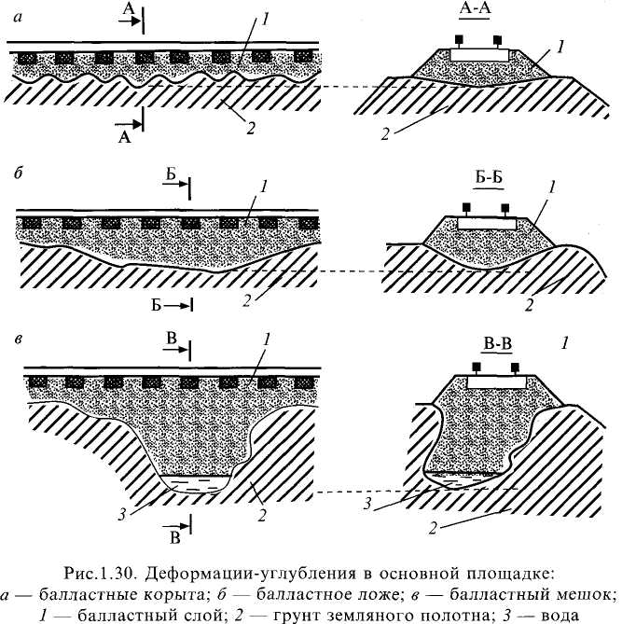 | 1. Балластный мешок
  Б. | 2. Сплыв насыпи
  В. | 3. Балластные корыта
  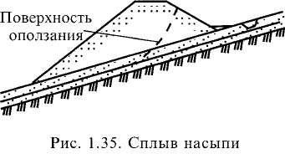  Г. | 4. Балластное ложе
10 | 3 мин  Задание закрытого типа на установление соответствия |  |  | Прочитайте текст и установите соответствие.  Установите соответствие между схемой искусственного сооружения и его наименованием: | А2Б3В4Г1
  Схема искусственного сооружения | наименование сооружения
  А. 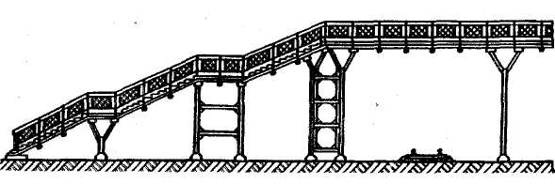 | 1. селеспуск
  Б. 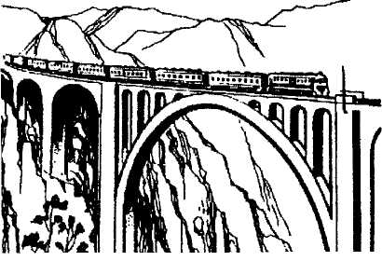 | 2. Пешеходный мост
  В. 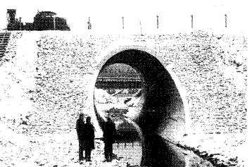 | 3. виадук
  Г. 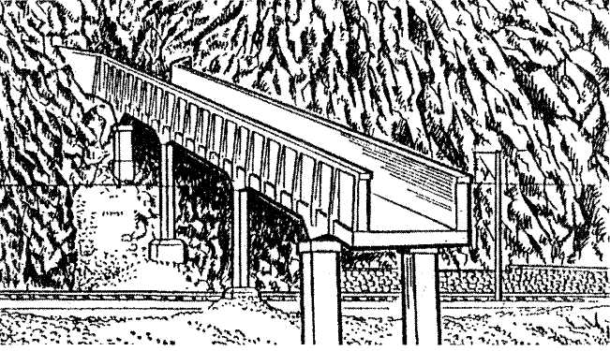 | 4. труба
11 | 3 мин  Задание закрытого типа на установление соответствия |  |  | Прочитайте текст и установите соответствие.  Установите соответствие между схемой железнодорожного узла и его наименованием: | А2Б1В4Г3
  Схема жд узла | наименование
  А. 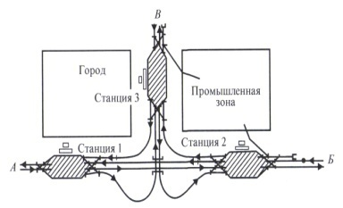 | 1. железнодорожный узел тупикового типа
  Б. 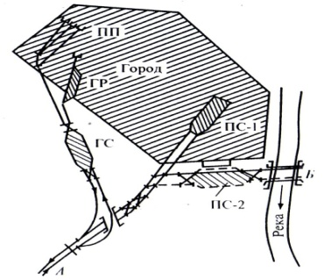 | 2. железнодорожный узел треугольного типа
  В. 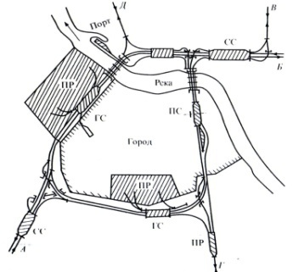 | 3. железнодорожный узел крестообразного типа
  Г. 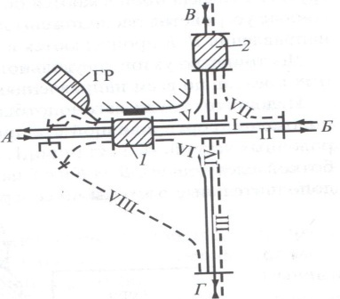 | 4. железнодорожный узел кольцевого типа
12 | 3 мин  Задание закрытого типа на установление последовательности |  |  | Укажите верную последовательность действий при построении линии земли по предложенной схеме плана местности в горизонталях:  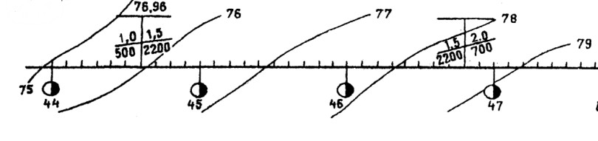  1) занести полученные отметки земли в сетку продольного профиля по каждому пикету или километру  2) нанести на план местности в горизонталях номера пикетов  3) рассчитать отметку земли по каждой точке, используя метод интерполяции  4) согласно правилу расчетов провести через каждый пикет или километр перпендикуляр между двумя смежными горизонталями  5) по готовым данным построить линию земли
  2 | 4 | 3 | 1 | 5
13 | 3 мин  Задание закрытого типа на установление последовательности |  |  | Укажите верную последовательность действий при построении линии земли по предложенной схеме плана местности в горизонталях:  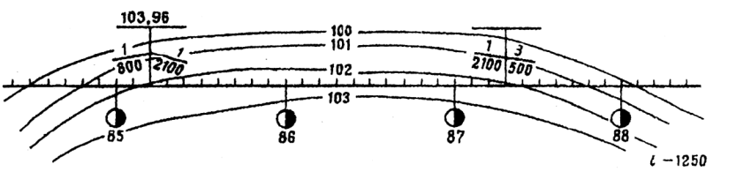  1) занести полученные отметки земли в сетку продольного профиля по каждому пикету или километру  2) нанести на план местности в горизонталях номера пикетов  3) рассчитать отметку земли по каждой точке, используя метод интерполяции  4) согласно правилу расчетов провести через каждый пикет или километр перпендикуляр между двумя смежными горизонталями  5) по готовым данным построить линию земли
  2 | 4 | 3 | 1 | 5
14 | 3 мин  Задание закрытого типа на установление последовательности |  |  | Укажите верную последовательность действий при построении линии бровки земляного полотна по предложенной схеме плана местности в горизонталях:  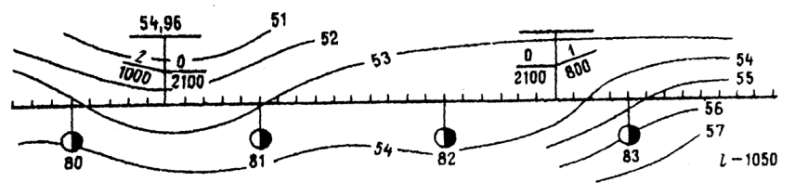  1) занести полученные отметки проектной бровки земляного полотна в сетку продольного профиля по каждому пикету или километру  2) с уклоноуказателя взять заданную отметку проектной бровки и занести ее в соответствующую строку сетки на определенный пикет или километр  3) рассчитать остальные отметки проектной бровки по каждой точке, используя данные крутизны уклонов и заданную отметку проектной бровки  4) в сетке профиля, используя уклоноуказатели, разделить план местности на участки с обозначением крутизны уклона и расстояния, на которое действует уклон.  5) по готовым данным построить линию бровки земляного полотна
  4 | 2 | 3 | 1 | 5
15 | 3 мин  Задание закрытого типа на установление последовательности |  |  | Укажите верную последовательность действий при построении линии бровки земляного полотна по предложенной схеме плана местности в горизонталях:  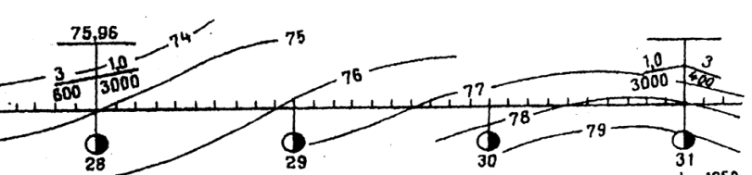  1) занести полученные отметки проектной бровки земляного полотна в сетку продольного профиля по каждому пикету или километру  2) с уклоноуказателя взять заданную отметку проектной бровки и занести ее в соответствующую строку сетки на определенный пикет или километр  3) рассчитать остальные отметки проектной бровки по каждой точке, используя данные крутизны уклонов и заданную отметку проектной бровки  4) в сетке профиля, используя уклоноуказатели, разделить план местности на участки с обозначением крутизны уклона и расстояния, на которое действует уклон.  5) по готовым данным построить линию бровки земляного полотна
  4 | 2 | 3 | 1 | 5
16 | 3 мин  Задание закрытого типа на установление последовательности |  |  | Укажите верную последовательность этапов укладки элементов верхнего строения пути (от нижнего слоя к верхнему) :  1) балластный слой из щебня  2) рельсовые скрепления  3) шпалы  4) рельсы  5) песчаная подушка
  5 | 1 | 3 | 2 | 4
17 | 3 мин  Задание закрытого типа на установление последовательности |  |  | Укажите верную последовательность действий при торможении вагона ручными тормозными башмаками на путях парка:  1) накатывание колеса вагона на башмак  2) полная остановка вагона до места окончания юза  3) движение юзом под воздействием кинетической энергии на башмаке по рельсу  4) укладка тормозного башмака специальной вилкой под скатывающийся вагон  5) сбрасывание башмака при помощи отогнутого в сторону рельса или специального клина - сбрасывателя
  4 | 1 | 3 | 2 | 5
18 | 3 мин  Задание закрытого типа на установление последовательности |  |  | Укажите верную последовательность операций по приему, обработке грузового поезда на участковой станции со сменой локомотива  - отцепка и уборка поездного локомотива в локомотивное хозяйство  2) выполнение технического и коммерческого осмотра вагонов на путях парка  3) прием поезда на пути приемо-отправочного парка согласно ТРА станции  4) ограждение и закрепление вагонов на приемо-отправочных путях парка  5) подача локомотива из локомотивного хозяйства, проба тормозов
  3 | 4 | 1 | 2 | 5
19 | 3 мин  Задание закрытого типа на установление последовательности |  |  | Укажите верную последовательность операций по расформированию состава грузового поезда на участковой станции  - маневровый локомотив вытягивает группу вагонов на вытяжной путь  2) маневровый локомотив с вытяжного пути заезжает под состав и отцепляет группу вагонов согласно плану расформирования  3) маневровый локомотив надвигает группу вагонов до горба горки и распускает их на пути сортировочного парка  4) операции повторяются до полного выполнения плана расформирования  5) маневровый локомотив возвращается обратно на вытяжной путь
  2 | 1 | 3 | 5 | 4
20 | 3 мин  Задание закрытого типа на установление последовательности |  |  | Укажите верную последовательность операций по приему пассажирского поезда с остановкой по станции  1) согласно маршрута приема и ТРА станции пассажирский состав переставляется на специализированный приемо-отправочный путь с пассажирской платформой  2) пассажирский состав принимается на станцию по главному пути  3) выполняются операции по посадке-высадке пассажиров и технический осмотр вагонов
  2 | 1 | 3
21 | 3 мин  Задание закрытого типа на установление последовательности |  |  | Укажите верную последовательность операций по формированию состава грузового поезда на участковой станции  - маневровый локомотив вытягивает группу вагонов на вытяжной путь  2) маневровый локомотив с вытяжного пути заезжает в сортировочный парк и прицепляет группу вагонов согласно плану формирования  3) маневровый локомотив переставляет группу вагонов на специализированный приемо-отправочный путь, вагоны ограждаются и закрепляются  4) операции повторяются до полного выполнения плана формирования  5) маневровый локомотив возвращается обратно на вытяжной путь
  2 | 1 | 3 | 5 | 4
22 | 3 мин  Задание закрытого типа на установление последовательности |  |  | Укажите верную последовательность операций при подготовке схемы станции к координированию элементов:  - на схему станции устанавливаются предельные столбики  2) на схему станции устанавливаются номера стрелочных переводов с указанием марки крестовины по соответствующим путям  3) определяются лимитирующие пути по станции, длина которых приравнивается к заданной полезной длине  4) на схему станции устанавливаются входные и выходные сигналы с соответствующими литерами
  2 | 1 | 4 | 3
23 | 3 мин  Задание закрытого типа на установление последовательности |  |  | Укажите верную последовательность операций при координировании элементов станции:  1) на схему станции устанавливаются оси координта (Х – ось первого главного пути, У – ось пассажирского здания)  - принимаем, что ось пассажирского здания делит полезную длину лимитирующего пути пополам  3) определяются лимитирующие пути по станции, длина которых приравнивается к заданной полезной длине  4) определяются координаты У всех элементов станции  5) цепным способом согласно взаимной укладке стрелочных переводов рассчитываются координаты Х стрелочных переводов; согласно правил установки сигналов и предельных столбиков рассчитываются координаты Х одноименных элементов
  1 | 3 | 2 | 5 | 4
24 | 3 мин  Задание закрытого типа с выбором одного варианта ответа и обоснованием выбора |  |  | Прочитайте текст, выберите правильный вариант ответа. Выбор обоснуйте.  Выберите силы, возникающие в рельсах бесстыкового пути при их нагреве:  1) растягивающие  2) сжимающие  3) утяжеляющие  4) выталкивающие  5) утягивающие | 2  Обоснование выбора:  При повышении температуры  рельсов по сравнению с температурой  закрепления рельсовых плетей бесстыкового пути в рельсах возникает продольная сжимающая сила, которая может вызвать потерю устойчивости колеи.
25 | 3 мин  Задание закрытого типа с выбором одного варианта ответа и обоснованием выбора |  |  | Прочитайте текст, выберите правильный вариант ответа. Выбор обоснуйте.  Если основная площадка расположена выше земной поверхности, то поперечный профиль земляного полотна представляет собой  1) выемка  2) полунасыпь  3) насыпь  4) нулевое место  5) полувыемка | 3  Обоснование выбора:  Насыпь – это поперечный профиль земляного полотна, если основная площадка земляного полотна проходит выше земной поверхности
26 | 3 мин  Задание закрытого типа с выбором одного варианта ответа и обоснованием выбора |  |  | Прочитайте текст, выберите правильный вариант ответа. Выбор обоснуйте.  Если расстояние между рабочими гранями головок рельсов, измеренное на 15 мм ниже поверхности катания, то это  1) междупутье  2) рельсовая колея  3) длина шпалы  4) Ширина основной площадки земляного полотна  5) Ширина поперечного профиля земляного полотна | 2  Обоснование выбора:  Рельсовая колея - расстояние между внутренними рабочими гранями головок рельсов, измеренное на  15мм ниже  поверхности катания (на уровне контакта колеса с головкой рельса)
27 | 3 мин  Задание закрытого типа с выбором одного варианта ответа и обоснованием выбора |  |  | Прочитайте текст, выберите правильный вариант ответа. Выбор обоснуйте.  План местности в горизонталях – это …  1) Проекция трассы на вертикальную плоскость  2) Немасштабная съемка местности  3) Неровности земной поверхности, изображенные на плоскости  4) Масштабная съемка местности в полосе предполагаемой трассы | 4  Обоснование выбора:  План местности в горизонталях - это масштабное изображение небольшого участка земной поверхности на плоскости для наиболее рационального выбора предполагаемого расположения трассы.
28 | 3 мин  Задание закрытого типа с выбором одного варианта ответа и обоснованием выбора |  |  | Прочитайте текст, выберите правильный вариант ответа. Выбор обоснуйте.  Если движение подвижного состава по стрелочному переводу происходит в остряки к крестовине, то этот стрелочный перевод будет для данного поезда…  1) противошерстным  2) правым  3) пошерстным  4) левым  5) обыкновенным | 1  Обоснование выбора:  Противошёрстный стрелочный перевод — это устройство соединения путей, при котором подвижной состав движется от остряков к крестовине. Такое направление движения называют противошёрстным
29 | 3 мин  Задание закрытого типа с выбором одного варианта ответа и обоснованием выбора |  |  | Прочитайте текст, выберите правильный вариант ответа. Выбор обоснуйте.  Если движение подвижного состава по стрелочному переводу происходит в крестовину к острякам, то этот стрелочный перевод будет для данного поезда…  1) противошерстным  2) правым  3) пошерстным  4) левым  5) обыкновенным | 3  Обоснование выбора:  Пошёрстное движение по стрелочному переводу — это движение поезда от крестовины к острякам, то есть когда пути для состава сходятся. Такое направление движения называют пошёрстным
30 | 3 мин  Задание закрытого типа с выбором одного варианта ответа и обоснованием выбора |  |  | Прочитайте текст, выберите правильный вариант ответа. Выбор обоснуйте.  Путевые устройства, предназначенные для перевода подвижного состава с одного пути на другой называются  1) крестовина  2) съезд  3) стрелочный перевод  4) конечное соединение  5) стрелочная улица | 3  Обоснование выбора:  Стрелочный перевод — устройство, которое служит для перевода подвижного состава с одного железнодорожного пути на другой.
31 | 3 мин  Задание закрытого типа с выбором одного варианта ответа и обоснованием выбора |  |  | Прочитайте текст, выберите правильный вариант ответа. Выбор обоснуйте.  Головка, шейка, подошва – это основные части какого железнодорожного элемента в пути  1) входного светофора  2) выходного светофора  3) земляного полотна  4) рельса  5) балластной призмы | 4  Обоснование выбора:  Рельс — стальная балка специального сечения, состоящая из трех основных частей:  1.Головка рельса — верхняя часть, непосредственно воспринимающая давление колёс.  2.Шейка рельса — центральная часть рельса узкой формы.  3.Подошва рельса — самая нижняя часть, опора рельса.
32 | 3 мин  Задание закрытого типа с выбором одного варианта ответа и обоснованием выбора |  |  | Прочитайте текст, выберите правильный вариант ответа. Выбор обоснуйте.  Руководящий уклон – это …  1) установленный уклон приказом начальника станции  2) наименьший по станции, по которому рассчитывают вес грузового поезда при заданной скорости и одиночной тяге  3) наибольший на прямом участке, по которому рассчитывают вес грузового поезда при заданной скорости и одиночной тяге  4) усредненный по станции, по которому рассчитывают вес грузового поезда при заданной скорости и одиночной тяге  5) единый уклон для всей сети железных дорог | 3  Обоснование выбора:  Руководящий уклон — наибольший затяжной подъём, по значению которого устанавливается норма массы поезда при одиночной тяге и расчётной минимальной скорости движения.
33 | 3 мин  Задание закрытого типа с выбором одного варианта ответа и обоснованием выбора |  |  | Прочитайте текст, выберите правильный вариант ответа. Выбор обоснуйте.  Съезд – это …  1) путь, ограниченный двумя стрелочными переводами, соединяющих два параллельных или непараллельных пути друг с другом  2) соединение двух параллельных путей с помощью стрелочного перевода  3) путь, в котором последовательно уложены стрелочные переводы, для соединения группы параллельных путей  4) путь, оснащенный выходными светофорами с пути следования | 1  Обоснование выбора:  Съезд — это соединение двух путей с применением стрелочных переводов, по которому подвижной состав может съехать с одного пути на другой.
34 | 3 мин  Задание закрытого типа с выбором одного варианта ответа и обоснованием выбора |  |  | Прочитайте текст, выберите правильный вариант ответа. Выбор обоснуйте.  Стрелочная улица – это …  1) путь, ограниченный двумя стрелочными переводами, соединяющих два параллельных или непараллельных пути друг с другом  2) соединение двух параллельных путей с помощью стрелочного перевода  3) путь, в котором последовательно уложены стрелочные переводы, для соединения группы параллельных путей  4) путь, оснащенный выходными светофорами с пути следования | 3  Обоснование выбора:  Стрелочная улица в железнодорожном транспорте — это путь, на котором последовательно расположены на определённом расстоянии стрелочные переводы, предназначенные для соединения группы параллельных путей.
35 | 3 мин  Задание закрытого типа с выбором одного варианта ответа и обоснованием выбора |  |  | Прочитайте текст, выберите правильный вариант ответа. Выбор обоснуйте.  Поперечный профиль земляного полотна – это …  1) разрез трассы вдоль оси рельсовой плети  2) изображение в вертикальной плоскости земляного полотна жд и земной поверхности  3) поперечный разрез земляного полотна его вертикальной плоскостью, перпендикулярной оси пути  4) поперечный разрез земляного полотна вертикальной плоскостью, перпендикулярной продольной оси пути | 4  Обоснование выбора:  Поперечным профилем земляного полотна называется разрез земляного полотна плоскостью перпендикулярной его продольной оси, выполненный на всю ширину полосы отвода.
36 | 3 мин  Задание закрытого типа с выбором нескольких варрантов ответа |  |  | Прочитайте текст, выберите правильные варианты ответа. Выбор обоснуйте.  Выберете из предложенного списка названия элементов стрелочного перевода, обозначенных на схеме цифрами 5,6,7  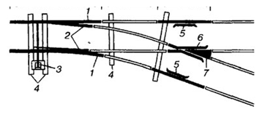  1) сердечник крестовины  2) рамные рельсы  3) крестовина  4) контрельсы  5) усовики  6) остряки  7) соединительные пути  8) стрелка с переводным механизмом | 451
37 | 3 мин  Задание закрытого типа с выбором нескольких варрантов ответа |  |  | Прочитайте текст, выберите правильные варианты ответа. Выбор обоснуйте.  Выберете из предложенного списка названия элементов стрелочного перевода, обозначенных на схеме цифрами 1,2  1) сердечник крестовины  2) рамные рельсы  3) крестовина  4) контрельсы  5) усовики  6) остряки  7) соединительные пути  8) стрелка с переводным механизмом | 26
38 | 3 мин  Задание закрытого типа с выбором нескольких варрантов ответа и обоснованием выбора |  |  | Прочитайте текст, выберите правильные варианты ответа. Выбор обоснуйте.  Определите условия установки входного сигнала при электровозной и тепловозной тяге, регламентируемого данным правилом:  - Если движение подвижного состава по стрелочному переводу происходит в остряки к крестовине, то входной сигнал устанавливается слева по ходу движения на расстоянии l cиг  - Если первый стрелочный перевод пошерстный, то сигнал устанавливается от предельного столбика на расстоянии не менее 50 м при тепловозной тяге  - Если движение подвижного состава по стрелочному переводу происходит в крестовину к острякам, то входной сигнал устанавливается справа по ходу движения в створе с изолирующим стыком рамного рельса  - Если первый стрелочный перевод противошерстный, входные сигналы устанавливаются на расстоянии не менее 50 м при тепловозной тяге от начала остряков  - Если первый стрелочный перевод противошерстный, входные сигналы устанавливаются на расстоянии не менее 300 м при электровозной тяге от начала остряков  - Если первый стрелочный перевод пошерстный, то сигнал устанавливается от предельного столбика на расстоянии не менее 300 м при электровозной тяге | 45  Обоснование выбора:  Если первый стрелочный перевод противошерстный, то входные сигналы устанавливаются на расстоянии не менее 50 м при тепловозной тяге и не менее 300 м при электровозной тяге от начала остряков
39 | 3 мин  Задание закрытого типа с выбором нескольких варрантов ответа и обоснованием выбора |  |  | Прочитайте текст, выберите правильные варианты ответа. Выбор обоснуйте.  Определите условия установки входного сигнала при электровозной и тепловозной тяге, регламентируемого данным правилом:  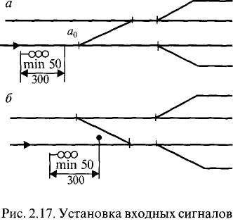  - Если движение подвижного состава по стрелочному переводу происходит в крестовину, то входной сигнал устанавливается слева по ходу движения на расстоянии l cиг  - Если первый стрелочный перевод пошерстный, то сигнал устанавливается от предельного столбика на расстоянии не менее 50 м при тепловозной тяге  - Если движение подвижного состава по стрелочному переводу происходит в крестовину к острякам, то входной сигнал устанавливается справа по ходу движения в створе с изолирующим стыком рамного рельса  - Если первый стрелочный перевод противошерстный, входные сигналы устанавливаются на расстоянии не менее 50 м при тепловозной тяге от начала остряков  - Если первый стрелочный перевод противошерстный, входные сигналы устанавливаются на расстоянии не менее 300 м при электровозной тяге от начала остряков  - Если первый стрелочный перевод пошерстный, то сигнал устанавливается от предельного столбика на расстоянии не менее 300 м при электровозной тяге | 26  Обоснование выбора:  если первый стрелочный перевод пошерстный, то сигнал устанавливается от предельного столбика на расстоянии не менее 50 м при тепловозной тяге и не менее 300 м при электровозной тяге
40 | 3 мин  Задание закрытого типа с выбором нескольких варрантов ответа и обоснованием выбора |  |  | Прочитайте текст, выберите правильные варианты ответа. Выбор обоснуйте.  Определите условия установки выходного сигнала, регламентируемого данным правилом:  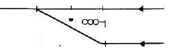  1) Если предельный столбик располагается в одном междупутье с выходным сигналом с этого пути, то сигнал устанавливается в середине междупутья  2) Если за выходным сигналом уложен противошерстный стрелочный перевод, то сигнал может быть установлен в створе со стыком рамного рельса, т.е. на расстоянии а от центра стрелочного перевода  3) Если предельный столбик располагается в одном междупутье с выходным сигналом с этого пути, то сигнал устанавливается на расстоянии l cигн от центра стрелочного перевода  4) Если выходной сигнал, находящийся в разных междупутьях с предельным столбиком для данного пути, то его устанавливают в створе с изолирующим стыком  5) Если выходной сигнал, находящийся в разных междупутьях с предельным столбиком для данного пути, то его устанавливают на расстоянии 3,5 м от предельного столбика | 13  Обоснование выбора:  Если предельный столбик располагается в одном междупутье с выходным сигналом с этого пути, то сигнал устанавливается в середине междупутья на расстоянии l cигн от центра стрелочного перевода
41 | 3 мин  Задание закрытого типа с выбором нескольких варрантов ответа и обоснованием выбора |  |  | Прочитайте текст, выберите правильные варианты ответа. Выбор обоснуйте.  Определите условия установки выходного сигнала, регламентируемого данным правилом:  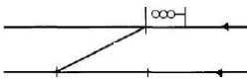  1) Если предельный столбик располагается в одном междупутье с выходным сигналом с этого пути, то сигнал устанавливается в середине междупутья  2) Если за выходным сигналом уложен противошерстный стрелочный перевод, то сигнал может быть установлен в створе со стыком рамного рельса  3) Если предельный столбик располагается в одном междупутье с выходным сигналом с этого пути, то сигнал устанавливается на расстоянии l cигн от центра стрелочного перевода  4) Если за выходным сигналом уложен противошерстный стрелочный перевод, то сигнал может быть установлен на расстоянии а от центра стрелочного перевода  5) Если выходной сигнал, находящийся в разных междупутьях с предельным столбиком для данного пути, то его устанавливают на расстоянии 3,5 м от предельного столбика | 24  Обоснование выбора:  Если за выходным сигналом уложен противошерстный стрелочный перевод, то сигнал может быть установлен в створе со стыком рамного рельса, т.е. на расстоянии а от центра стрелочного перевода
42 | 3 мин  Задание закрытого типа с выбором нескольких варрантов ответа и обоснованием выбора |  |  | Прочитайте текст, выберите правильные варианты ответа. Выбор обоснуйте.  Определите условия установки выходного сигнала, регламентируемого данным правилом:  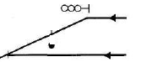  1) Если выходной сигнал, находящийся в разных междупутьях с предельным столбиком для данного пути, то его устанавливают на расстоянии 3,5 м от предельного столбика  2) Если за выходным сигналом уложен противошерстный стрелочный перевод, то сигнал может быть установлен в створе со стыком рамного рельса, т.е. на расстоянии а от центра стрелочного перевода  3) Если предельный столбик располагается в одном междупутье с выходным сигналом с этого пути, то сигнал устанавливается на расстоянии l cигн от центра стрелочного перевода  4) Если выходной сигнал, находящийся в разных междупутьях с предельным столбиком для данного пути, то его устанавливают в створе с изолирующим стыком  5) Если предельный столбик располагается в одном междупутье с выходным сигналом с этого пути, то сигнал устанавливается в середине междупутья | 14  Обоснование выбора:  Если выходной сигнал, находящийся в разных междупутьях с предельным столбиком для данного пути, то его устанавливают в створе с изолирующим стыком, т.е. на расстоянии 3,5 м от предельного столбика
43 | 3 мин  Задание закрытого типа с выбором нескольких варрантов ответа и обоснованием выбора |  |  | Прочитайте текст, выберите правильные варианты ответа. Выбор обоснуйте.  Перечислите три параметра согласно табличным значениям для определения расстояния от центра стрелочного перевода до предельного столбика ( l пр):  1) Тип рельса  2) Марка крестовины  3) Ширина междупутья  4) Полная длина стрелочного перевода  5) Радиус закрестовинной кривой  6) Угол крестовины | 235  Обоснование выбора:  Расстояние от центра стрелочного перевода до предельного столбика зависит от марки крестовины, ширины междупутья и радиуса закрестовинной кривой.  Для расчёта расстояния используют специальные таблицы, в которых указаны необходимые значения
44 | 3 мин  Задание закрытого типа с выбором нескольких варрантов ответа и обоснованием выбора |  |  | Прочитайте текст, выберите правильные варианты ответа. Выбор обоснуйте.  Перечислите три параметра согласно табличным значениям для определения расстояния от центра стрелочного перевода до выходного сигнала ( l сигн):  1) Тип рельса  2) Угол крестовины  3) Ширина междупутья  4) Полная длина стрелочного перевода  5) Радиус закрестовинной кривой  6) Марка крестовины | 356  Обоснование выбора:  Расстояние от центра стрелочного перевода до сигнала зависит от марки крестовины, ширины междупутья и радиуса закрестовинной кривой.  Для расчёта расстояния используют специальные таблицы, в которых указаны необходимые значения
45 | 3 мин  Задание закрытого типа с выбором нескольких варрантов ответа и обоснованием выбора |  |  | Прочитайте текст, выберите правильные варианты ответа. Выбор обоснуйте.  Перечислите два параметра согласно табличным значениям «Основные размеров обыкновенного стрелочного перевода» для определения величины а (расстояние от центра стрелочного перевода до переднего стыка рамного рельса):  1) Тип рельса  2) Угол крестовины  3) Ширина междупутья  4) Полная длина стрелочного перевода  5) Радиус закрестовинной кривой  6) Марка крестовины | 16  Обоснование выбора:  Расстояние от центра стрелочного перевода до переднего стыка рамного рельса а зависит от типа рельсов, марки крестовины и особенностей конструкции стрелочного перевода.
46 | 3 мин  Задание закрытого типа с выбором нескольких варрантов ответа и обоснованием выбора |  |  | Прочитайте текст, выберите правильные варианты ответа. Выбор обоснуйте.  Перечислите два параметра согласно табличным значениям «Основные размеров обыкновенного стрелочного перевода» для определения угла крестовины α:  1) Ширина междупутья  2) Угол крестовины  3) Радиус закрестовинной кривой  4) Полная длина стрелочного перевода  5) Тип рельса  6) Марка крестовины | 56  Обоснование выбора:  Определение угла крестовины α зависит от типа рельсов, марки крестовины и особенностей конструкции  стрелочного перевода.
47 | 3 мин  Задание закрытого типа с выбором нескольких варрантов ответа и обоснованием выбора |  |  | Прочитайте текст, выберите правильные варианты ответа. Выбор обоснуйте.  Перечислите два параметра согласно табличным значениям «Основные размеров обыкновенного стрелочного перевода» для определения величины b (расстояние от центра стрелочного перевода до хвостового стыка крестовины):  1) Тип рельса  2) Марка крестовины  3) Ширина междупутья  4) Угол крестовины  5) Радиус закрестовинной кривой  6) Полная длина стрелочного перевода | 12  Обоснование выбора:  Расстояние от центра стрелочного перевода до хвостового стыка крестовины b зависит от типа рельсов, марки крестовины и особенностей конструкции стрелочного перевода
48 | 3 мин  Задание открытого типа |  |  | Прочитайте текст и запишите развёрнутый обоснованный ответ.  Определите название станции, ее тип, количество главных путей по схеме  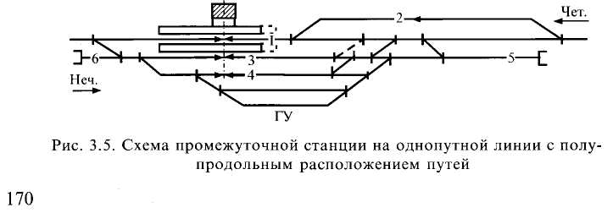  Дать описание станции по следующему шаблону:  «___________ станция _________ типа __________ линии»  с обоснованием ответа | Промежуточная станция полупродольного типа однопутной линии.  1. Промежуточная станция — раздельный пункт сети железных дорог, имеющий путевое развитие для обгона, скрещения и пропуска поездов, а также погрузки и выгрузки грузов.  2.При полупродольном типе величина смещения парков может быть различной в зависимости от длины площадки, но во всех случаях достаточной для размещения пассажирских путей и платформ последовательно со смещённым парком
49 | 3 мин  Задание открытого типа |  |  | Прочитайте текст и запишите развёрнутый обоснованный ответ.  Определите название станции, ее тип, количество главных путей по схеме  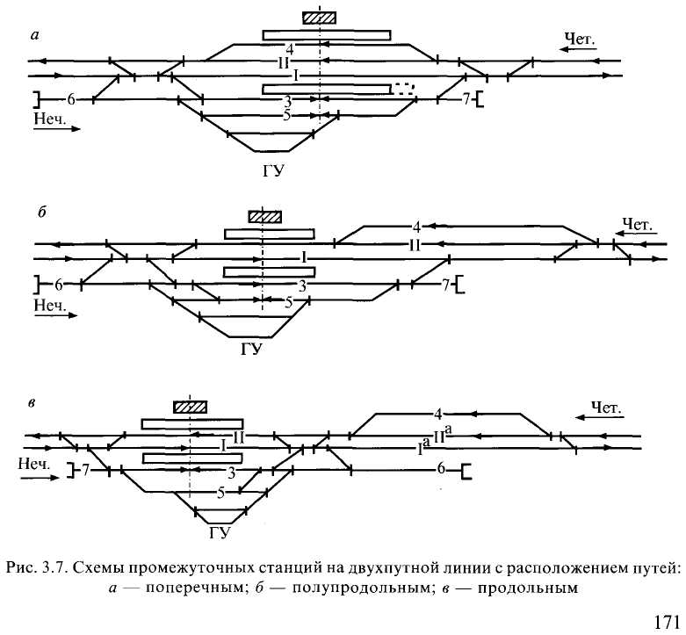  Дать описание станции по следующему шаблону:  «___________ станция _________ типа __________ линии»  с обоснованием ответа | Промежуточная станция продольного типа двухпутной линии  1. Промежуточная станция — раздельный пункт сети железных дорог, имеющий путевое развитие для обгона, скрещения и пропуска поездов, а также погрузки и выгрузки грузов.  2. Особенность схем продольного типа — возможность прямого выхода с приёмо-отправочных путей одного направления на пути другого направления
50 | 3 мин  Задание открытого типа |  |  | Прочитайте текст и запишите развёрнутый обоснованный ответ.  Определите название станции, ее тип, количество главных путей по схеме  Дать описание станции по следующему шаблону:  «___________ станция _________ типа __________ линии»  с обоснованием ответа | Промежуточная станция полупродольного типа двухпутной линии  1. Промежуточная станция — раздельный пункт сети железных дорог, имеющий путевое развитие для обгона, скрещения и пропуска поездов, а также погрузки и выгрузки грузов  2.При полупродольном типе величина смещения парков может быть различной в зависимости от длины площадки, но во всех случаях достаточной для размещения пассажирских путей и платформ последовательно со смещённым парком
51 | 3 мин  Задание открытого типа |  |  | Прочитайте текст и запишите развёрнутый обоснованный ответ.  Определите название станции, ее тип, количество главных путей по схеме  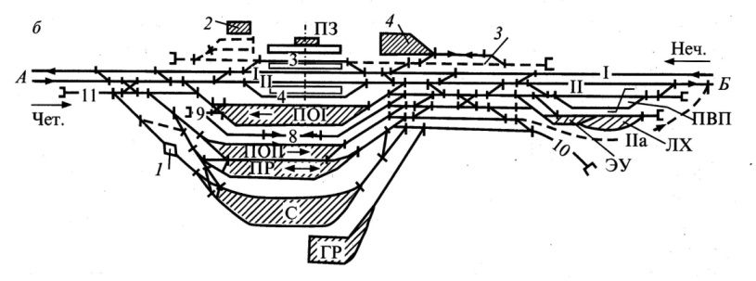  Дать описание станции по следующему шаблону:  «___________ станция _________ типа __________ линии»  с обоснованием ответа | Участковая станция поперечного типа  двухпутной линии  1. Участковая станция — железнодорожная станция, предназначенная для обработки транзитных грузовых и пассажирских поездов, выполнения маневровых операций по расформированию-формированию сборных и участковых поездов, обслуживания подъездных путей. Также может быть пунктом смены локомотивов и (или) локомотивных бригад.  2. Поперечный тип станции определяют по взаимному расположению приёмо-отправочных путей относительно оси пассажирского здания (без смещения).
52 | 3 мин  Задание открытого типа |  |  | Прочитайте текст и запишите развёрнутый обоснованный ответ.  Определите название станции, ее тип, количество главных путей по схеме  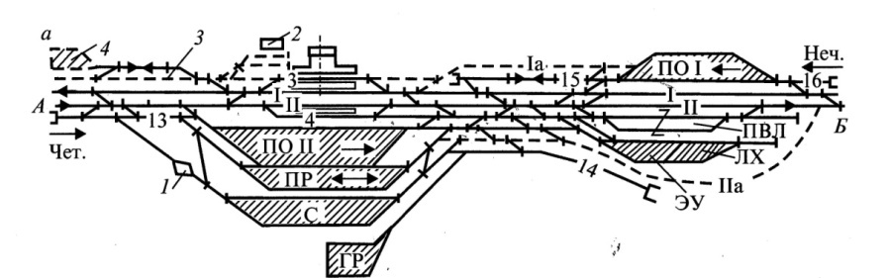  Дать описание станции по следующему шаблону:  «___________ станция _________ типа __________ линии»  с обоснованием ответа | Участковая станция продольного типа двухпутной линии  1. Участковая станция — железнодорожная станция, предназначенная для обработки транзитных грузовых и пассажирских поездов, выполнения маневровых операций по расформированию-формированию сборных и участковых поездов, обслуживания подъездных путей. Также может быть пунктом смены локомотивов и (или) локомотивных бригад  2. Особенность схем продольного типа — возможность прямого выхода с приёмо-отправочных путей одного направления на пути другого направления
53 | 3 мин  Задание открытого типа |  |  | Прочитайте текст и запишите развёрнутый обоснованный ответ.  Определите название станции, ее тип, количество главных путей по схеме  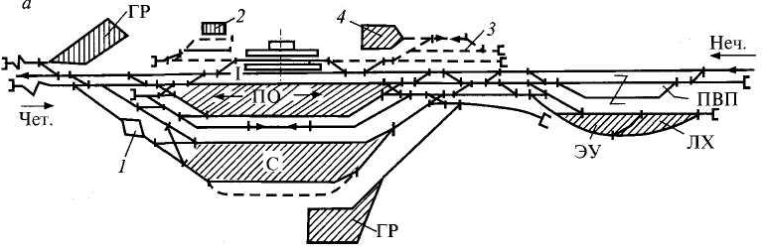  Дать описание станции по следующему шаблону:  «___________ станция _________ типа __________ линии»  с обоснованием ответа | Участковая станция поперечного типа  однопутной линии  1. Участковая станция — железнодорожная станция, предназначенная для обработки транзитных грузовых и пассажирских поездов, выполнения маневровых операций по расформированию-формированию сборных и участковых поездов, обслуживания подъездных путей. Также может быть пунктом смены локомотивов и (или) локомотивных бригад  2. Поперечный тип станции определяют по взаимному расположению приёмо-отправочных путей относительно оси пассажирского здания (без смещения).

